臺北市立大同高級中學105學年度第一學期教學研究會/工作坊

國中部【國文科(領域)】 【第四次】會議紀錄
會議時間 |  | 105年11月02日星期三10時10分至11時0分 |  | 會議地點 | 903教室觀課
會議主席 |  |  |  | 會議記錄 | 黃淑恩
出席人員 |  | 如簽到表所列
會議內容(統整觀課記錄表)
1.知識學習的情形 | (1)在老師的指導下，學生是怎麼學習的？ |  | 惠玲：透過學習單與討論方式建構對文本的熟悉。  冠鳳：採學共方式分組進行，各組之間都有成績較佳的領導者輔導組員。  亮君：能閱讀課文,檢索訊息，能適時回答師長提問,練習口語表達，  能同學互相討論,研討出正確答案，能聆聽師長總結與評析。  香琴：能夠互相討論。  詩婷：分組討論，激發火花相互成長。  淑恩：學生能正確回應老師提問，且討論認真。  仙珠：透過共同小組討論及老師引導來學習。
 | (2)學生在課堂中對哪一個部份感到興趣？ |  | 惠玲：老師適時的圖片引導，同學彼此之間的互動。  冠鳳：在學習單的討論和同學上台文轉圖。  亮君：繪製課文,運用文轉圖技巧，討論.統整各段大意。  香琴：畫樹－文轉圖，化抽象為具體。  詩婷：每個小單元都很專注，但對圖解的興致特別高。  淑恩：對於老師利用圖像引導，很能表達，並能根據課本文句思考其中差異。  仙珠：共同討論的成果。
 | (3)學生在學習中有沒有困難之處？ |  | 惠玲：大部份的文句能理解，部份難句則待老師引導。  冠鳳：課文細節深度的扒梳，需要老師抽絲剝繭的領導。  亮君：「爭高直指,千百成峰」之文意不易理解,運用圖片與同學畫作,得以解決其困難處。  香琴：「游魚細石」的主語。  詩婷：補主語及還原語句的地方比較困難，但學生也透過老師的提點及組長間的「橫向學習」得到解答。  淑恩：因為是文言課次，在理解文句上仍須思考，可是透過老師不斷釐清文句，反覆解釋文句，在清楚掌握文意之下，幾乎都能克服文言的難處，回答老師的提問。  仙珠：無。
 | (4)學生的起點行為為何？ |  | 惠玲：已能對文言文有一定程度的理解。  冠鳳：作者課文駢文介紹、課前學習單、以前學過「記承天夜遊」、語二「對聯」。  香琴：學過遊記 「記承天夜遊」。  詩婷：課前學習單。  淑恩：國九生在文言閱讀上有一定的閱讀能力。  仙珠：已欣賞唐宋古文。
2.學生上課狀況 | (1)老師有對學生一個一個觀照嗎？ |  | 惠玲：有，並能針對學生的特性給予適當任務。  冠鳳：老師在各組之間走動，觀察學習狀況。  亮君：有,能於課堂走動觀照各組之討論,目光巡視每位孩子之學習。  香琴：有。  詩婷：有，筠芸老師在學生間走動觀照所有學生。  淑恩：能從容巡視各組，並觀照學習力較弱的學生。  仙珠：有。
 | (2)學生與學生互相問問題的程度有沒有增加？ |  | 惠玲：有。多數組別多能交互詢問，並再三確認學習單內容。  冠鳳：回答問題順暢，理解文意部分ok。  香琴：有。  詩婷：透過問題討論有增加。  淑恩：學生討論積極，甚至也有跨組討論的熱切現象。  仙珠：有。
 | (3)在教室中學生有沒有不必要的行動？ |  | 無。
3.學生分組討論情形 | (1)學生們有沒有關注、傾聽？ |  | 惠玲：有，當有人發言就會尊重傾聽。  冠鳳：有。  亮君：有,藉由教師之引導,學生在聆聽同學想法與自我思考中交互學習。  香琴：有。  詩婷：有，大家都很投入。  淑恩：學生很專注，也很樂在其中。  仙珠：有。
 | (2)在學習單元中學生有沒有互相協助與討論？ |  | 惠玲：有，在學習單的輔助下，同組學生多能同心協力完成。  冠鳳：有，互相協助。  亮君：有,主要是女同學作穿針引線之角色,能互相解題.討論.並發表。  香琴：有。  詩婷：有。  淑恩：學生因為相處了兩年多，討論起來較顯直接，也樂於表達。  仙珠：有，討論氣氛熱烈。
4.你對這堂課的整體心得 | 惠玲：1.筠芸老師對文本的熟稔度是一大亮點，不論是文本課內的文句或是引發學習動機的課外知識，筠芸老師皆能流暢且靈活的運行，想必亦給學生「很神」的印象。2.筠芸老師對這堂課所賦予的教學目標與課程流暢度的掌握是另一大亮點。課堂中無一話語多餘，字句皆有其任務，令這堂課的學習是達標且有效率的。3.筠芸老師的用心是更大的亮點，不論是學習單的製作、課程活動的設計或是對學生特性的掌握，再再皆宣告這是一堂成功的教學活動!  冠鳳：這次到903觀課收穫頗多，筠芸對於課堂秩序、教學節奏、課堂氛圍、文本熟悉掌握得令人佩服，在解說上抽絲剝繭的引導學生掌握所需重點和知識，口條思慮清楚不紊亂；另外用圖像對照說明，讓學生更清楚文意要表達的意境；再請學生上台用「文轉圖」方式，讓上課不再只是老師講述而更具變化，實在得到不錯的啟發。  亮君：教師在課前建立學習鷹架，課堂講述課文.引導文意，開啟討論.與課後綜合結語各方面面面俱到，節奏掌握得極佳，並能適時穿插與學生的互動，可見其情誼建立之深厚，為極佳之教學觀摩。  香琴：課程流暢，能夠利用元四大家之一的黃公望《富春山居圖》引起學習動機，說明「自富陽至桐廬」的山光水色，並且以風景圖片解釋何謂「風煙俱靜」、「急湍甚箭」等，讓學生在抽象的文字之外，透過圖片可以很快速地化抽象為具體。在教師的引導之下，學生可以很清楚地找到「游魚細石，直視無礙」的主語，體會到學習的樂趣。  詩婷：無論是學習單的設計還是ppt的豐富，乃至題目的延伸思考，筠芸老師都準備得很完整。而且也會根據每段的重點做不同的摘錄及討論，而孩子的回答也能切題，有時甚至能有高層次的答案，想必是筠芸老師用心帶三年的成果。在一堂50分鐘的課程中，有分組、有討論、有答案、有上台作畫、有延伸思考、有進度，都讓人感受到筠芸老師在備課時的用心，是我望塵莫及的，謝謝您，為我上了這麼寶貴的一課。  淑恩：這是一堂有趣的課，老師的備課充分，不論是在PPT或講義或口頭闡述部份，都很能深入淺出引領學生思考文中多面項的細節，同時也讓學生無形中將文意及解釋記憶住。另外，透過圖畫的方式也讓學生更具體清楚掌握作者的語意，過程中充滿分享樂趣。在學習單部份，老師也透過提問的設計讓課文每個段落的重點、寫作手法可以獲得歸納與統整，藉此學生必可印象深刻，無形中課文的掌握也就植入腦海了。  仙珠：老師準備了許多優美風景明信片，及緊扣最近的熱門電影「富春山居圖」，一開始就引起了學生們的高度興趣，老師掌握教學節奏，讓每題的討論時間控制得宜，教學過程非常流暢，且老師會在教室內走動，觀照每個學生的需求，讓每個學生都儘量有發表的機會，並適時給予引導和修正，及做最後的統整。學習單設計生動，藉由對文本的分析也照應了全文架構，不直接給予學生答案，藉由層層抽絲剝繭，引導學生說出答案，可見得老師在引導設計上的用心，最後以文轉圖對全文作一概括，令人印象深刻。

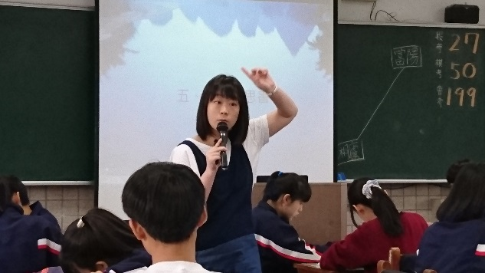 | 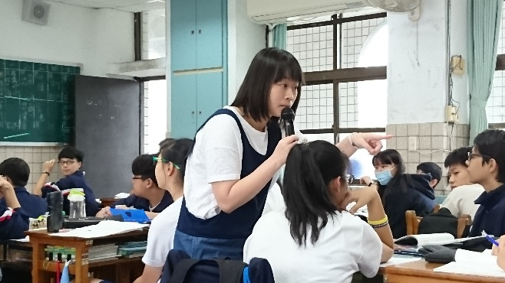
老師透過影片的介紹將課文和學生生活做連結 | 老師能巡視各組觀照學生的學習
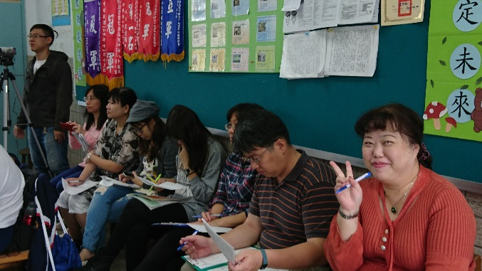 | 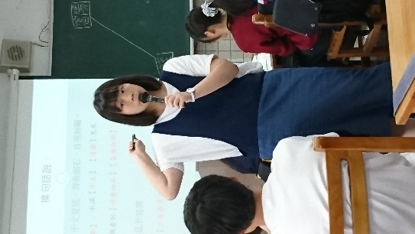
很開心參與這堂課 | 仔細想想，作者的深意為何

召集人 | 教務組長 | 教務主任 | 校長

